Discente: Mateus Henrique Onezorg Paiva

RA: 201811729

Laboratório de Linux Embarcado - 1 e 2;





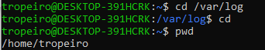









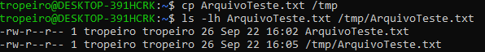



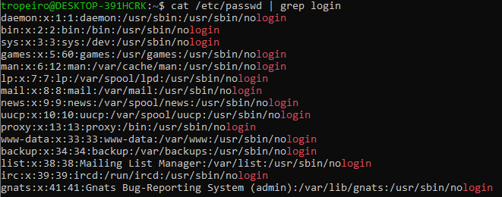

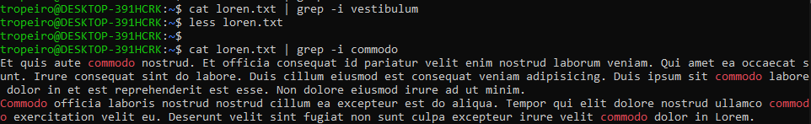















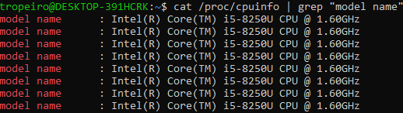









Laboratório 3;

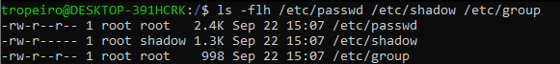





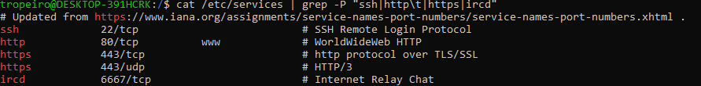



Laboratório 4;











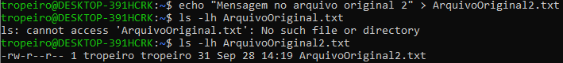

Laboratório 5

Laboratório 6

Laboratório 7;

